第一次的社工竟然是连环社
作者：Morker QQ:504815135 博客：www.morker.net

目标站：www.guanzhiyong.com

目标站是我多久就想干的，一个刷钻网、全部静态，旁站拿下不少、却不能提权、OK，开始
社工嘛，肯定是社到空间的FTP帐号密码，所以我就寻找他网站的空间商、、
怎么知道呢？这是个问题，目标站的站长是玩网络家族的、应该知道，平时表现出一种自己很忙的状态，不理人、那怎么办呢？我想到了旁站
从旁站客服入手，我就问客服，客服也不理人，我就拿下一个旁站，挂上txt，对着客服说，贵站存在漏洞、请修复.他立马就回了，看图
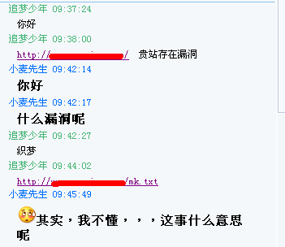
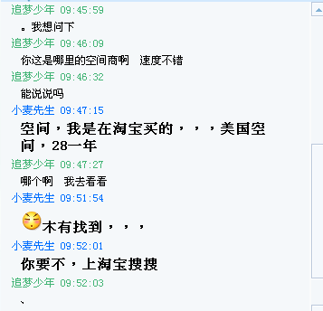
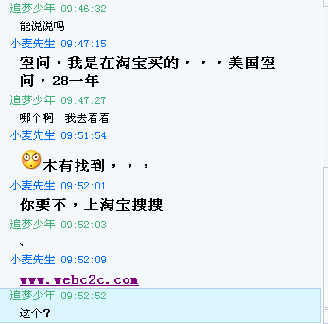
知道了空间商的地址
www.webc2c.com
这个网站，于是就开始社工空间商的客服了，看图
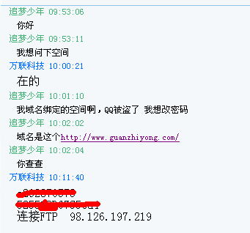
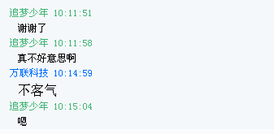
看到这里，你肯定和我想的一样，我艹，这么简单、哈哈，于是拿着FTP上了进去，成功登录，挂了首页、、呵呵，个人原因、我才挂首页的、
过了不久，站长加我的QQ，看记录
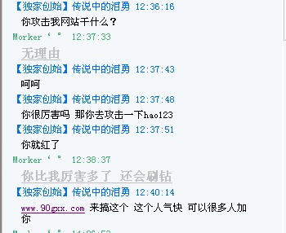
看到没有，挑衅我，叫我干www.90gxx.com 这个站
我打开看了下，都是一样的网站，静态的，反正没事做。嘎嘎，于是乎今天的连环社就这么发生了，继续进攻www.90gxx.com 我还是社工。
首先都是一样，知道服务商的地址，去社工客服、怎么知道呢？哈哈，还是旁站
看图
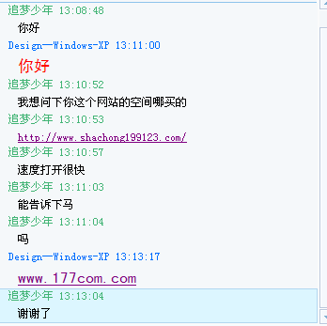
www.177com.com

这个空间商的、开始吧、
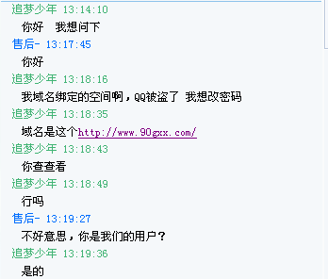
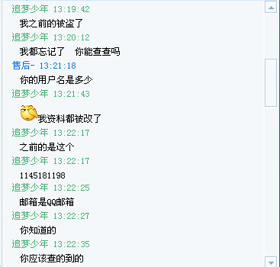
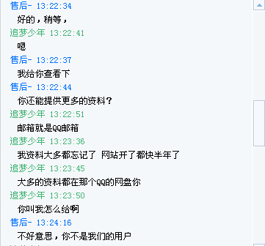
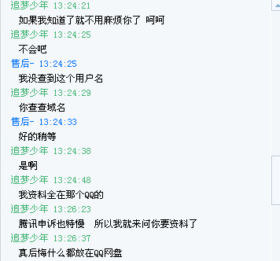
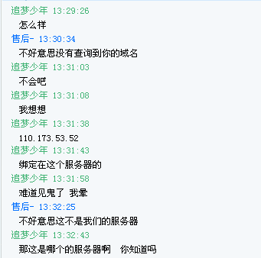
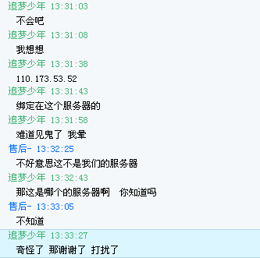

我去，看到了吧，不是这个空间商、、、
那怎么办啊、、
于是淫荡的想法出来了，假扮客服去社工站长、嘎嘎
开始，直接看图、、
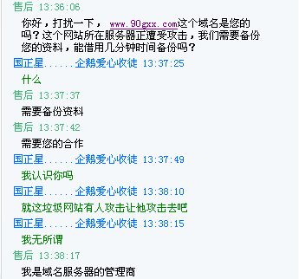
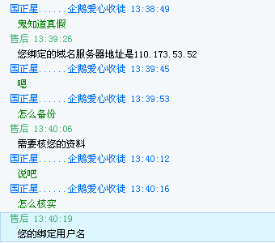
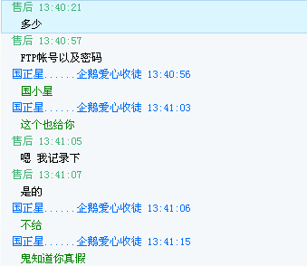
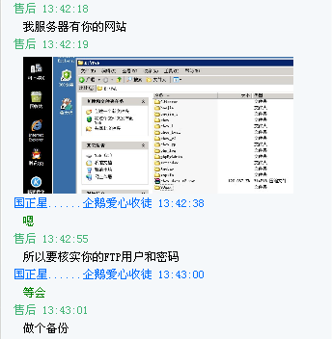
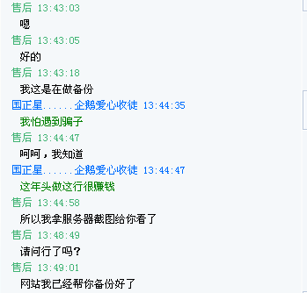
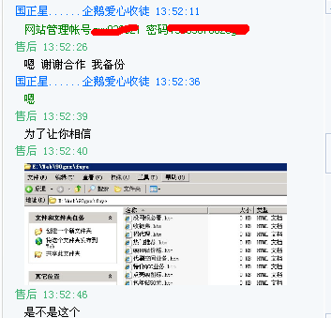


可以看到，这个站长的安全防范很好、
这里解释一下，上面提到的服务器是我自己随便拿台服务器，然后再按照他的域名新建了文件夹、截图给他的，然后在新建与他网站相同的静态页面、那两张图看不到。在下面我有大图
请看
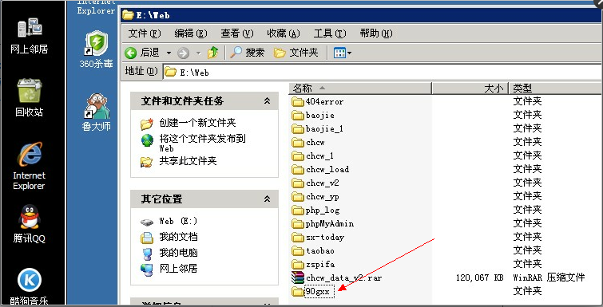
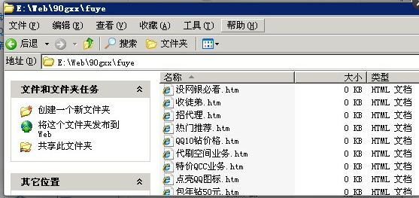

就是这样，忽悠过去了、

www.90gxx.com
这个站的FTP也拿到了，登录上去。挂上首页、、走人

第一次社工、大牛勿喷、

My Blog：www.morker.net

BY:Morker

